Vánočka malá
balený výrobek

Charakteristika výrobku:
Vánočka je druh sladkého pečiva z kynutého těsta, pletená ze šesti pramenů. Tvarem má připomínat malého Ježíška zabaleného v peřince. Na povrchu je lesklá a sypaná drcenými arašídy.
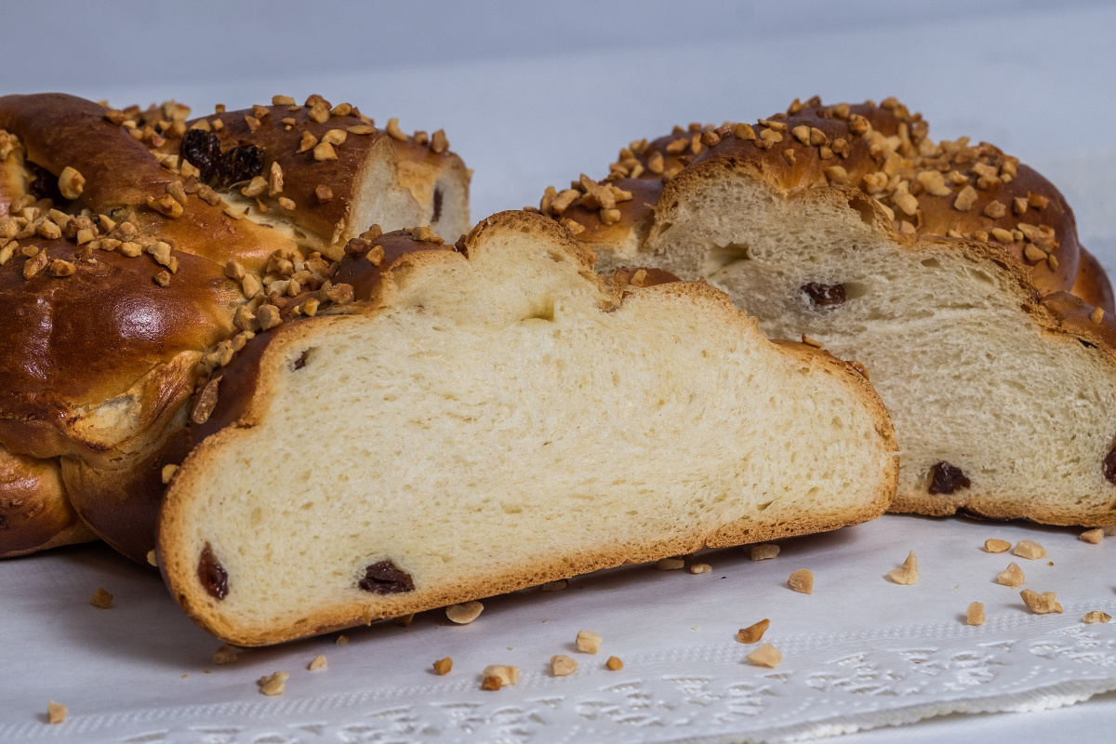
Gramáž:
0002807 Vánočka malá 130g

Složení:
pšeničná mouka 100%, voda, cukr, řepkový olej, Diapol (pšeničná mouka, cukr, sušené mléko, ječná sladová mouka, sušená syrovátka, emulgátor (E471)), droždí, rozinky 4%, vaječná melanž (vaječná melanž, sůl, kyselina E260, regulátor kyselosti E270, E325), sůl, arašídy 2%.

Datum minimální trvanlivosti:
5 dní

Alergeny:
obiloviny obsahující lepek, mléko a výrobky z něj (včetně laktózy), vejce a výrobky z nich, arašídy;
výrobek může obsahovat stopy: sóji, skořápkových plodů a sezamová semena.

Země původu:
Česká republika

Výživové údaje ve 100g hotového výrobku
Energetická hodnota | 1568 kJ
 | 374,7 kcal
Tuky | 7,83 g
z toho nenasycené mastné kyseliny | 1,19 g
Sacharidy | 64,74 g
z toho cukry | 15,40 g
Vláknina | 2,35 g
Bílkoviny | 9,61 g
Sůl | 0,92 g

